**Η ΕΠΙΣΚΕΨΗ ΤΟΥ ΧΡΙΣΤΟΥ**

[**https://www.youtube.com/watch?v=LD706WY5Yfw**](https://www.youtube.com/watch?v=LD706WY5Yfw)

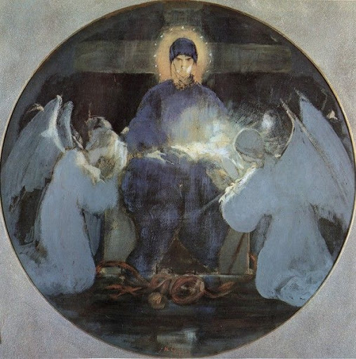

**«Προσκύνηση των Αγγέλων» Ν. Γύζης**

**ΘΕΜΑΤΙΚΗ ΕΝΟΤΗΤΑ 2**

**Ποιος είναι ο Θεός των χριστιανών**

Συνεχίζοντας την επανάληψη των μαθημάτων εμπλουτίζουμε τα ερεθίσματα με ποικίλους τρόπους.

Μετά το βιντεάκι που είδατε από την παραπάνω διεύθυνση, μελετήστε ξανά την παραβολή της τελικής κρίσης, σελ. 50 στο σχολικό σας βιβλίο. Σίγουρα θα καταλάβετε τη σχέση που έχει με το βίντεο.

Ανάλογη σχέση έχουν μεταξύ τους και τα κείμενα της θεματικής ενότητας από το σχολικό σας βιβλίο:

Σελ 37, «Ο τελευταίος πειρασμός» του Νίκου Καζαντζάκη

Σελ.38, Ποιήματα: «Ο αδελφός Ιησούς» και «Την πόρτα ανοίγω» του Τάσου Λειβαδίτη

Σελ.41, «Μακαρισμοί» και «η Αληθινή ελεημοσύνη»

Σελ.42, «Η αγάπη για τον πλησίον»

Σελ.43, « Η κατάκριση»

Σελ.44 «Ο χρυσός κανόνας»

Μελετήστε τα κείμενα και προσπαθήστε να βρείτε τις βαθύτερες έννοιες, που σας αποκαλύπτονται στο παρόν για εσάς και τον Χριστό που συνεχίζει να είναι στη ζωή σας.

Σημειώστε τις σκέψεις σας κι όσα σταδιακά μελετάτε , γιατί στη συνέχεια των εργασιών, στην επόμενη ανάρτηση, θα σας χρειαστούν.

Συνεχίζουμε με τον δια Χριστό σαλό, τον γέροντα Ντόμπρι από τη Βουλγαρία, που ζητιάνευε , για να δώσει χρήματα σε φτωχούς ή για να χτιστούν εκκλησίες.

**Με το ένα χέρι κρατούσε το πλαστικό ποτήρι και με το άλλο μοίραζε εικονίτσες. Ευεργετούσε τους φτωχούς και ηθελημένα παρέμενε φτωχότερός τους. Ο σύγχρονος σαλός άγιος της Βουλγαρίας**

**Κείμενο:**

[**https://www.pemptousia.gr/2019/12/o-pappous-ntompri-13-2-2018-apo-somatofilakas-tou-vasilia-egine-zitianos-gia-ton-theo/**](https://www.pemptousia.gr/2019/12/o-pappous-ntompri-13-2-2018-apo-somatofilakas-tou-vasilia-egine-zitianos-gia-ton-theo/)

**Βίντεο: Ο σιωπηλός Άγγελος**

[**https://www.youtube.com/watch?v=m4qpjlphoNU**](https://www.youtube.com/watch?v=m4qpjlphoNU)

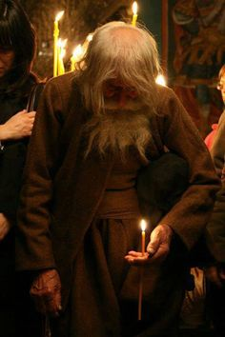

Συνεχίζουμε τη θεματική μας ανάπτυξη με την ανάρτηση« η αγάπη άνευ όρων και ορίων», όπου θα επεξεργαστείτε ,όπως προαναφέραμε, και κάποιες απλές ερωτήσεις που θα σας βοηθήσουν να οργανώσετε τις σκέψεις σας .